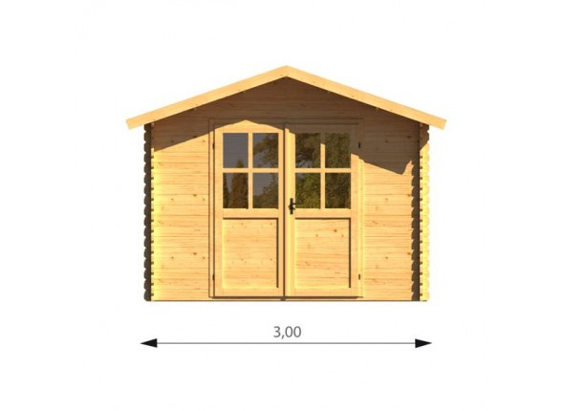
ABRI DE JARDIN
34 mm
Ref :APOLLO 3030.01

-matière pin du Nord sec
-èpaisseur 34 mm double rainurage
-sol 3x3m
-interieures 2.77x2.77m
-hauteur faitage 2.5 m
-hauteur paroi 2 m
-plancher inclus èpaisseur 20 mm
-lambri toit èpaisseur 20 mm
-avancée toit 70 cm
-porte double 161x187 cm
-simple vitrage èpaisseur 4 mm
-surface toiture 12 m²
-couverture inclus bardeau canadian(rouge,noir vert,brun) garantie 10 ans

